Министерство науки и высшего образования Российской Федерации

Федеральное государственное бюджетное образовательное учреждение

высшего образования «Кубанский государственный университет»

Кафедра вычислительных технологий

**ОТЧЕТ**

о выполнении лабораторной работы № 4

по дисциплине «Алгоритмы цифровой обработки мультимедиа»

Выполнила:

Чеуж А.А.

Проверил:

Крамаренко А.А.

Краснодар

2025

**Тема:** Методы выделения границ. Алгоритм Канни.

**Задание:**

Задание 1. Реализовать метод, который принимает в качестве строки полный адрес файла изображения, читает изображение, переводит его в черно белый цвет и выводит его на экран применяет размытие по Гауссу и выводит полученное изображение на экран.

Задание 2. Модифицировать построенный метод так, чтобы в результате вычислялось и выводилось на экран две матрицы – матрица значений длин и матрица значений углов градиентов всех пикселей изображения.

Задание 3. Модифицировать метод так, чтобы он выполнял подавление немаксимумов и выводил полученное изображение на экран. Рассмотреть изображение, сделать выводы.

Задание 4. Модифицировать метод так, чтобы он выполнял двойную пороговую фильтрацию и выводил полученное изображение на экран.

Задание 5 (самостоятельно). Провести опыты для различных параметров размытия и различных пороговых значений градиента, определить наилучшие параметры для Вашего изображения. Показать преподавателю значения параметров и результат работы на следующем занятии.

Задание 6 (самостоятельно). Реализовать алгоритм Канни на другом языке программирования.

**Ход работы:**

**Алгоритм Канни** — градиентный метод поиска границы объекта.

Идея: Границей будет считаться пиксель, градиент которого максимален в сравнении с пикселями по направлению наибольшего роста функции.

Алгоритм состоит из следующих шагов:

1. построение черно-белого изображения;
2. применение фильтрации для подавления шумов (размытие по Гауссу);
3. вычисление градиентов функции яркости;
4. подавление немаксимумов (если значение градиента пикселя больше соседних, то пиксель определяется как граничный, иначе значение пикселя подавляется);
5. двойная пороговая фильтрация(сравнение величины градиента с двумя пороговыми значениями).

Возьмем исходное изображение.

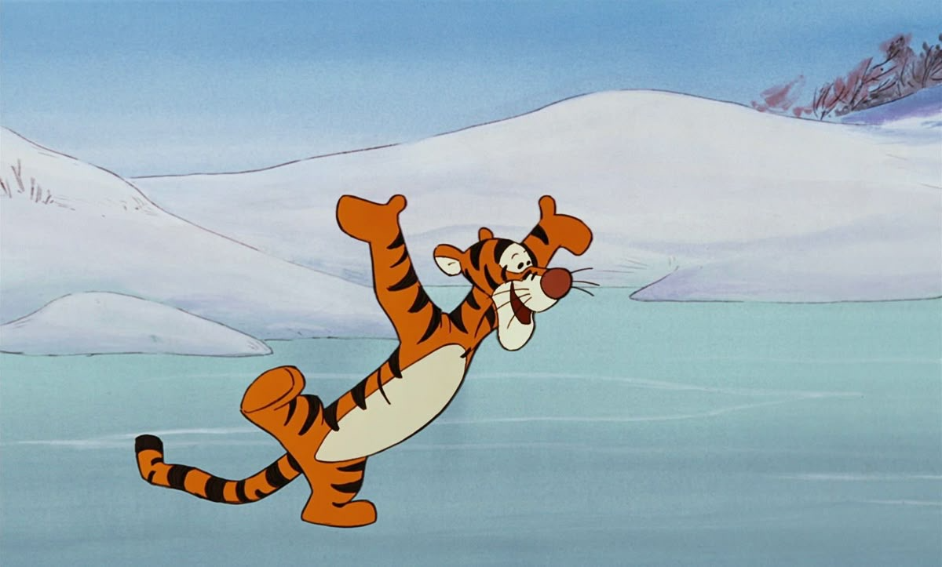

Рисунок 1 – Исходное изображение

Для начала реализовали метод, который принимает в качестве строки полный адрес файла изображения, читает изображение, переводит его в черно белый цвет и выводит его на экран применяет размытие по Гауссу и выводит полученное изображение на экран. Такой результат получили при следующих параметрах размытия по Гауссу: размерность ядра свертки 7x7, сигма равная 2.

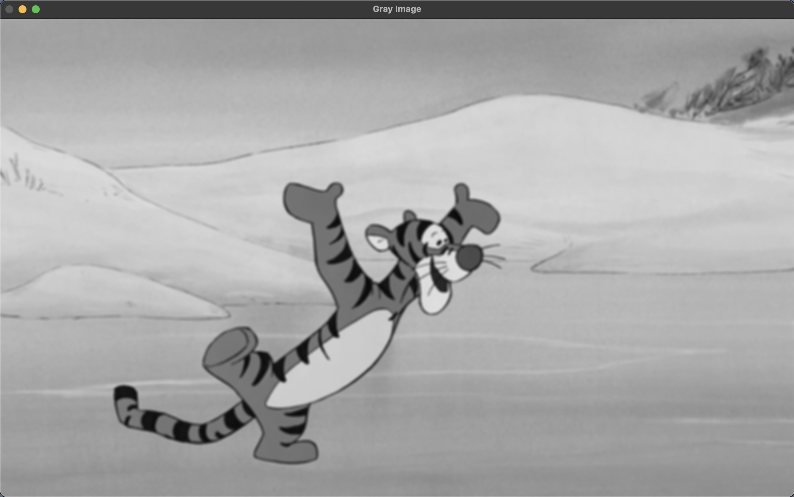

Рисунок 2 – Результат размытия по Гаусса и перевода изображения в ЧБ

Далее добавим вывод на экран две матрицы – матрица значений длин и матрица значений углов градиентов всех пикселей изображения.

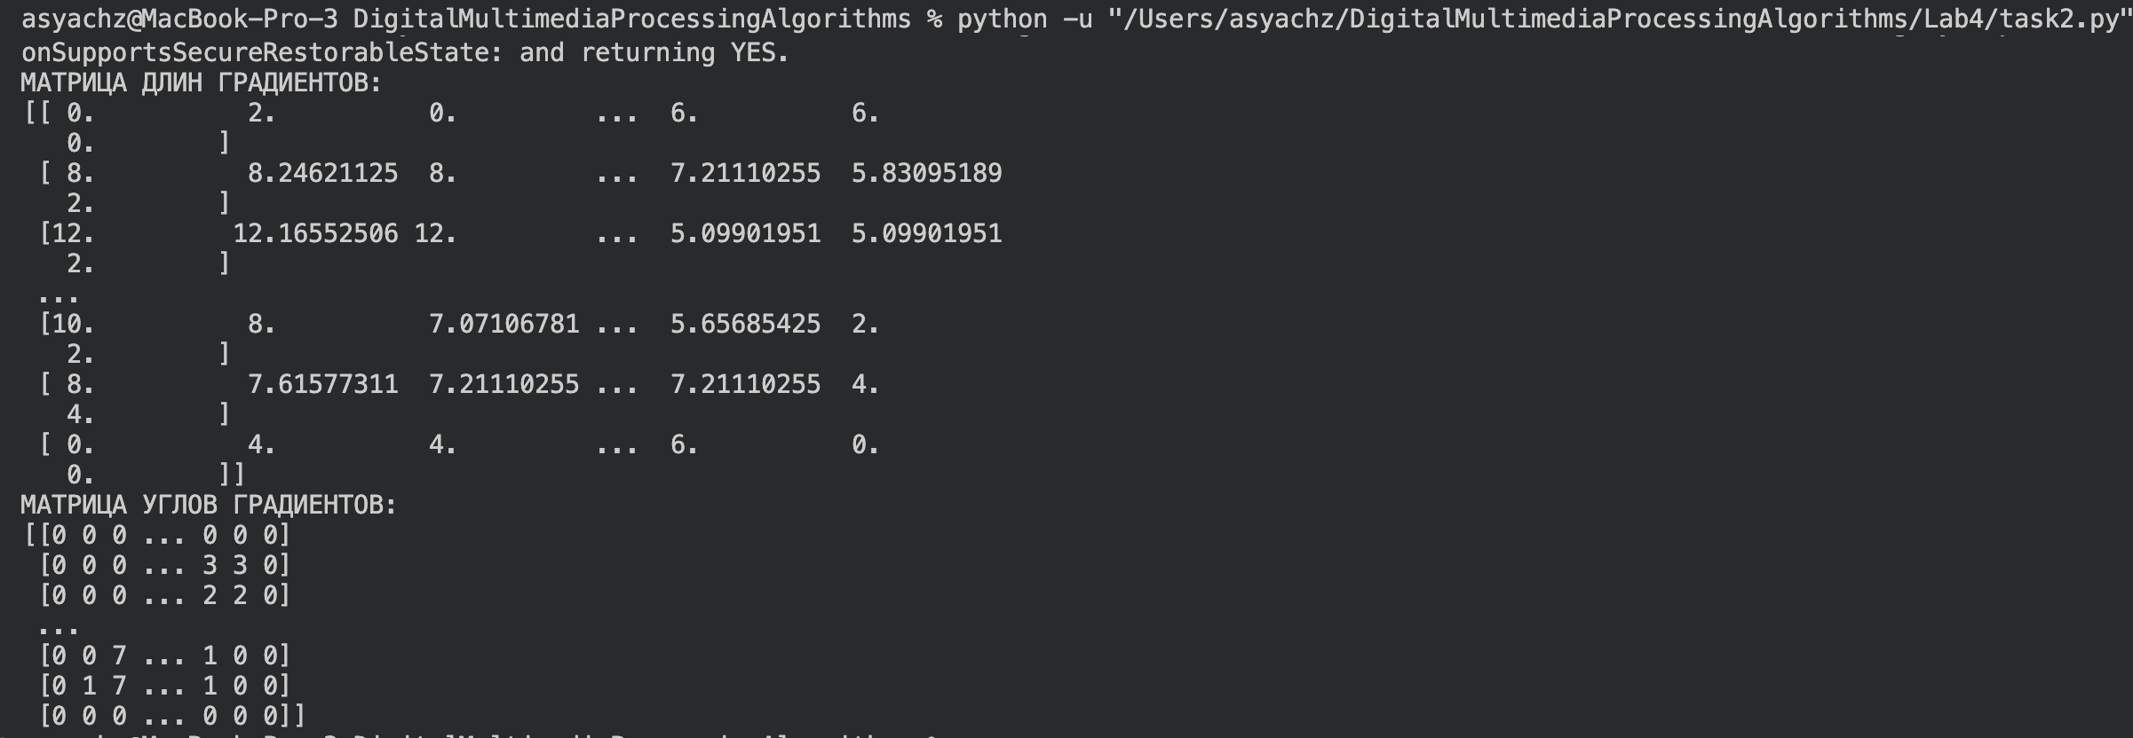

Рисунок 3 – Результат вывода на экран двух матриц

Необходимо добавить в программу подавление немаксимумов и пороговую фильтрацию, чтобы реализовать полноценный алгоритм Канни. В качестве границ для пороговой фильтрации я выберу значения:

high_level = max_grad // 2

low_level = max_grad // 6, где high_level и low_level – верхняя и нижняя граница соответственно, max_grad ­– максимальное значение градиента на изображении. Значения подбирались экспериментами.

Итоговые параметры, при которых удалось добиться результата, приведенного ниже:

Размер ядра Гаусса – 3х3, сигма – 1, верхний порог градиента high_level = max_grad // 2, нижний порог градиента low_level = max_grad // 6.

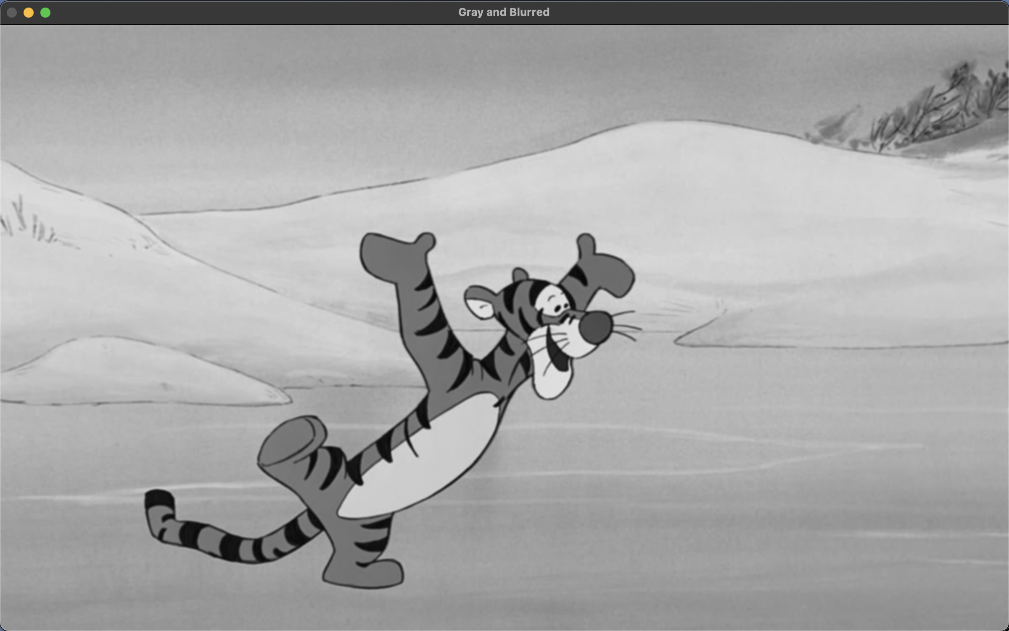

Рисунок 4 – Изображение после применение размытия по Гауссу

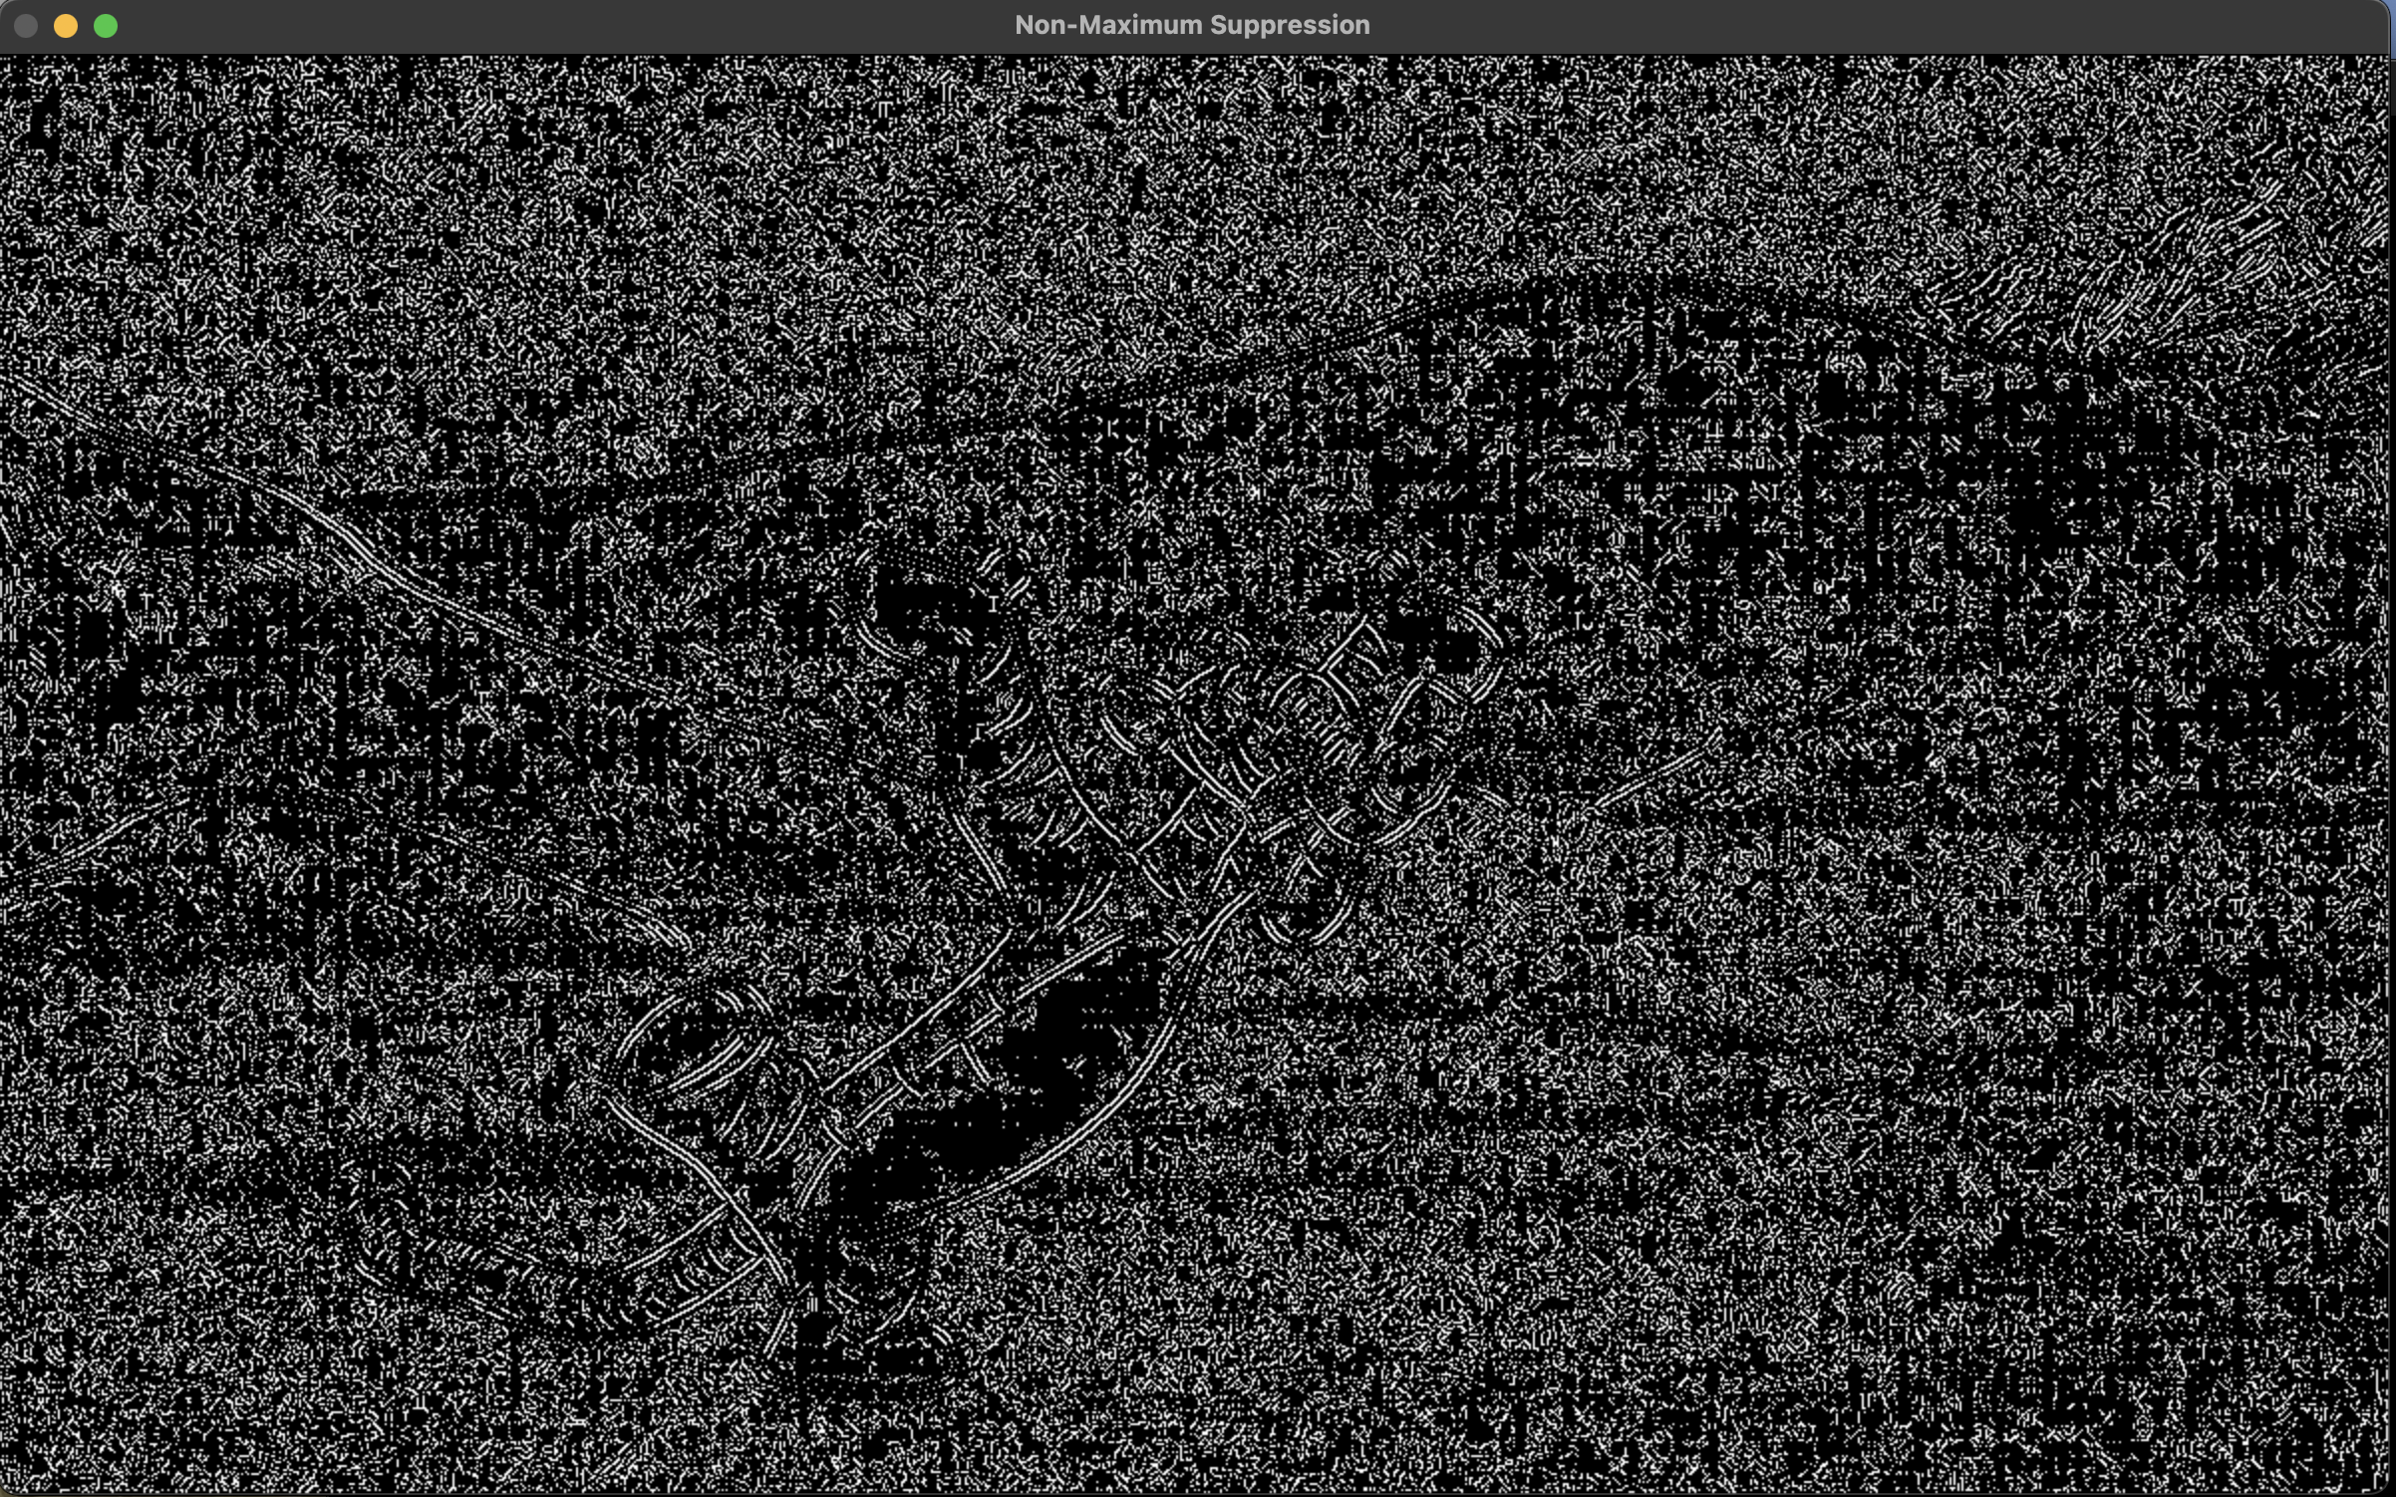

Рисунок 5 – Изображение после подавления немаксимумов

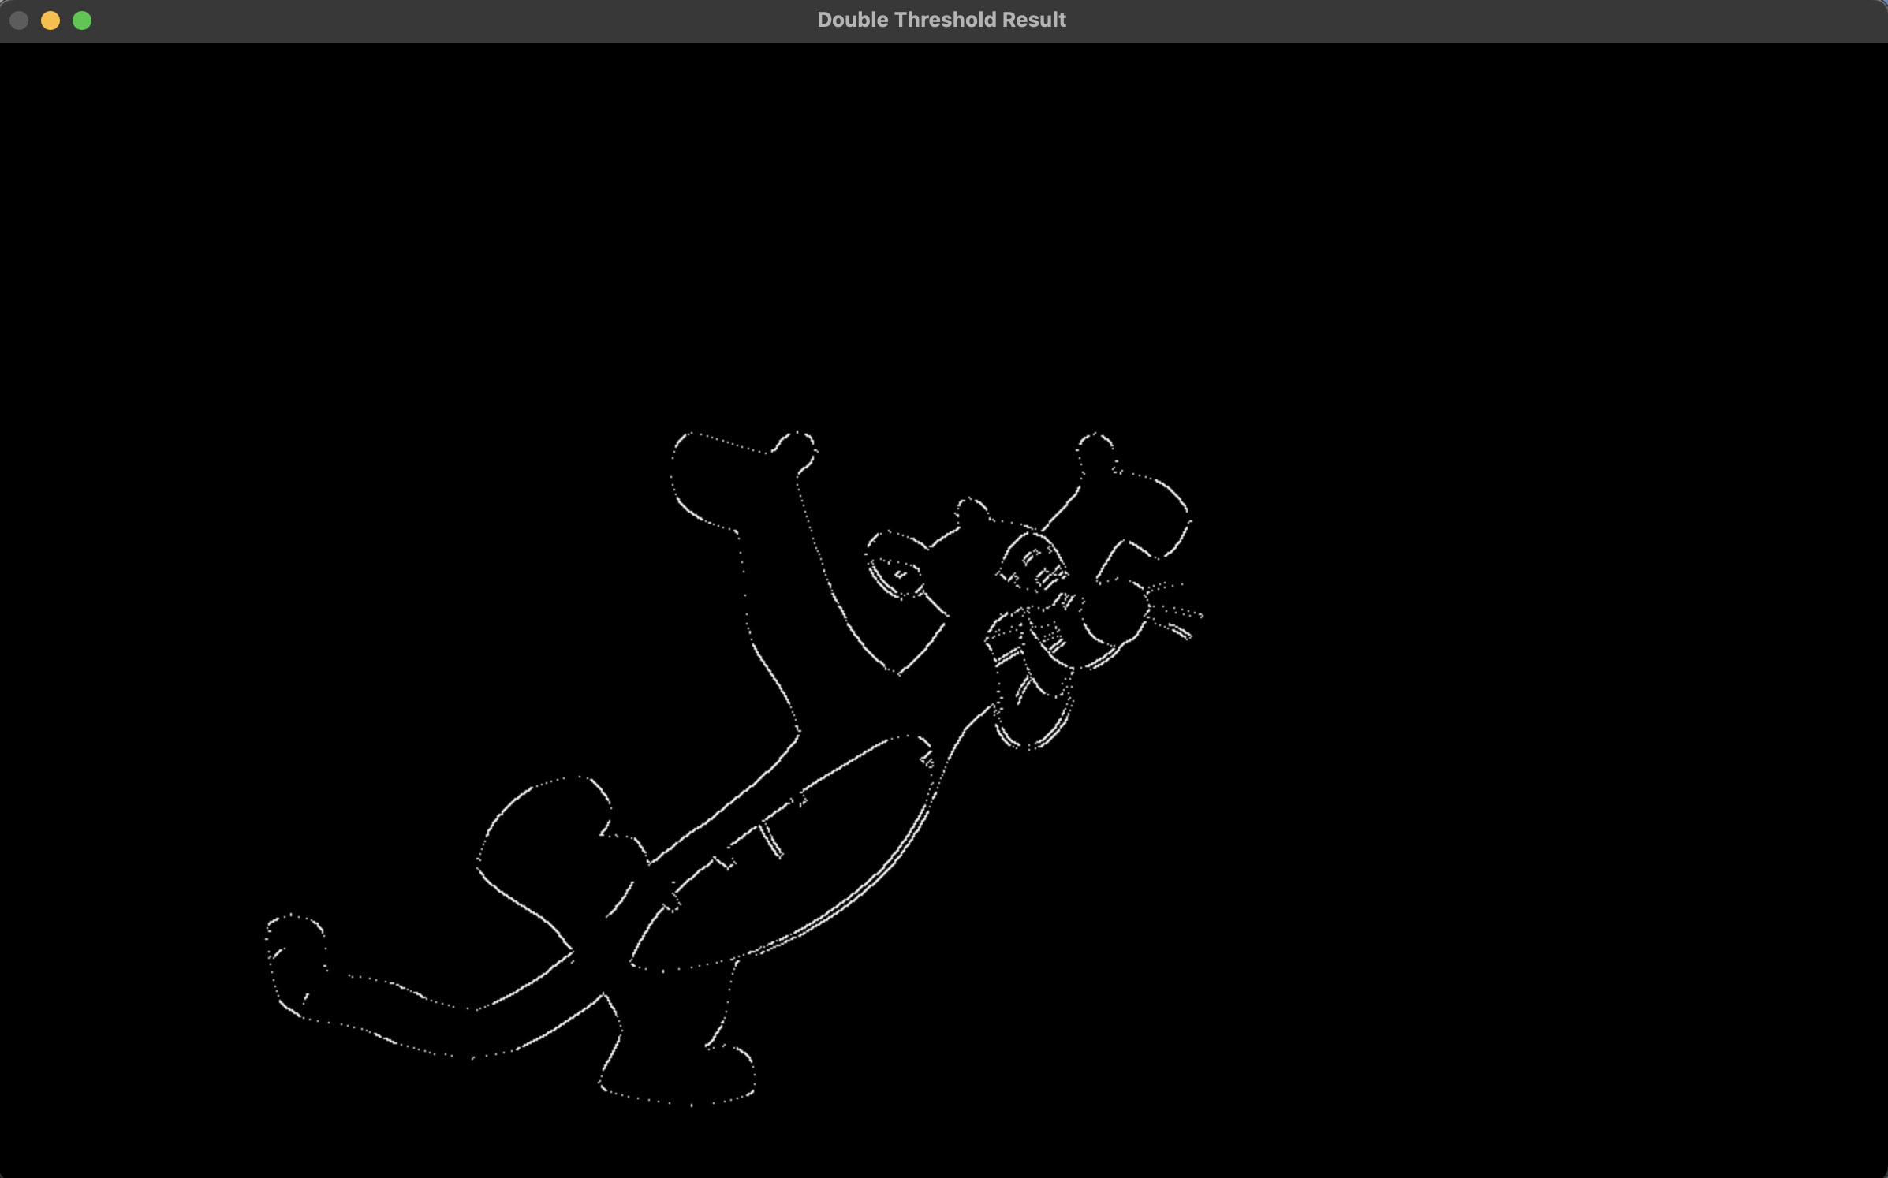

Рисунок 6 – Изображение после двойной пороговой фильтрации

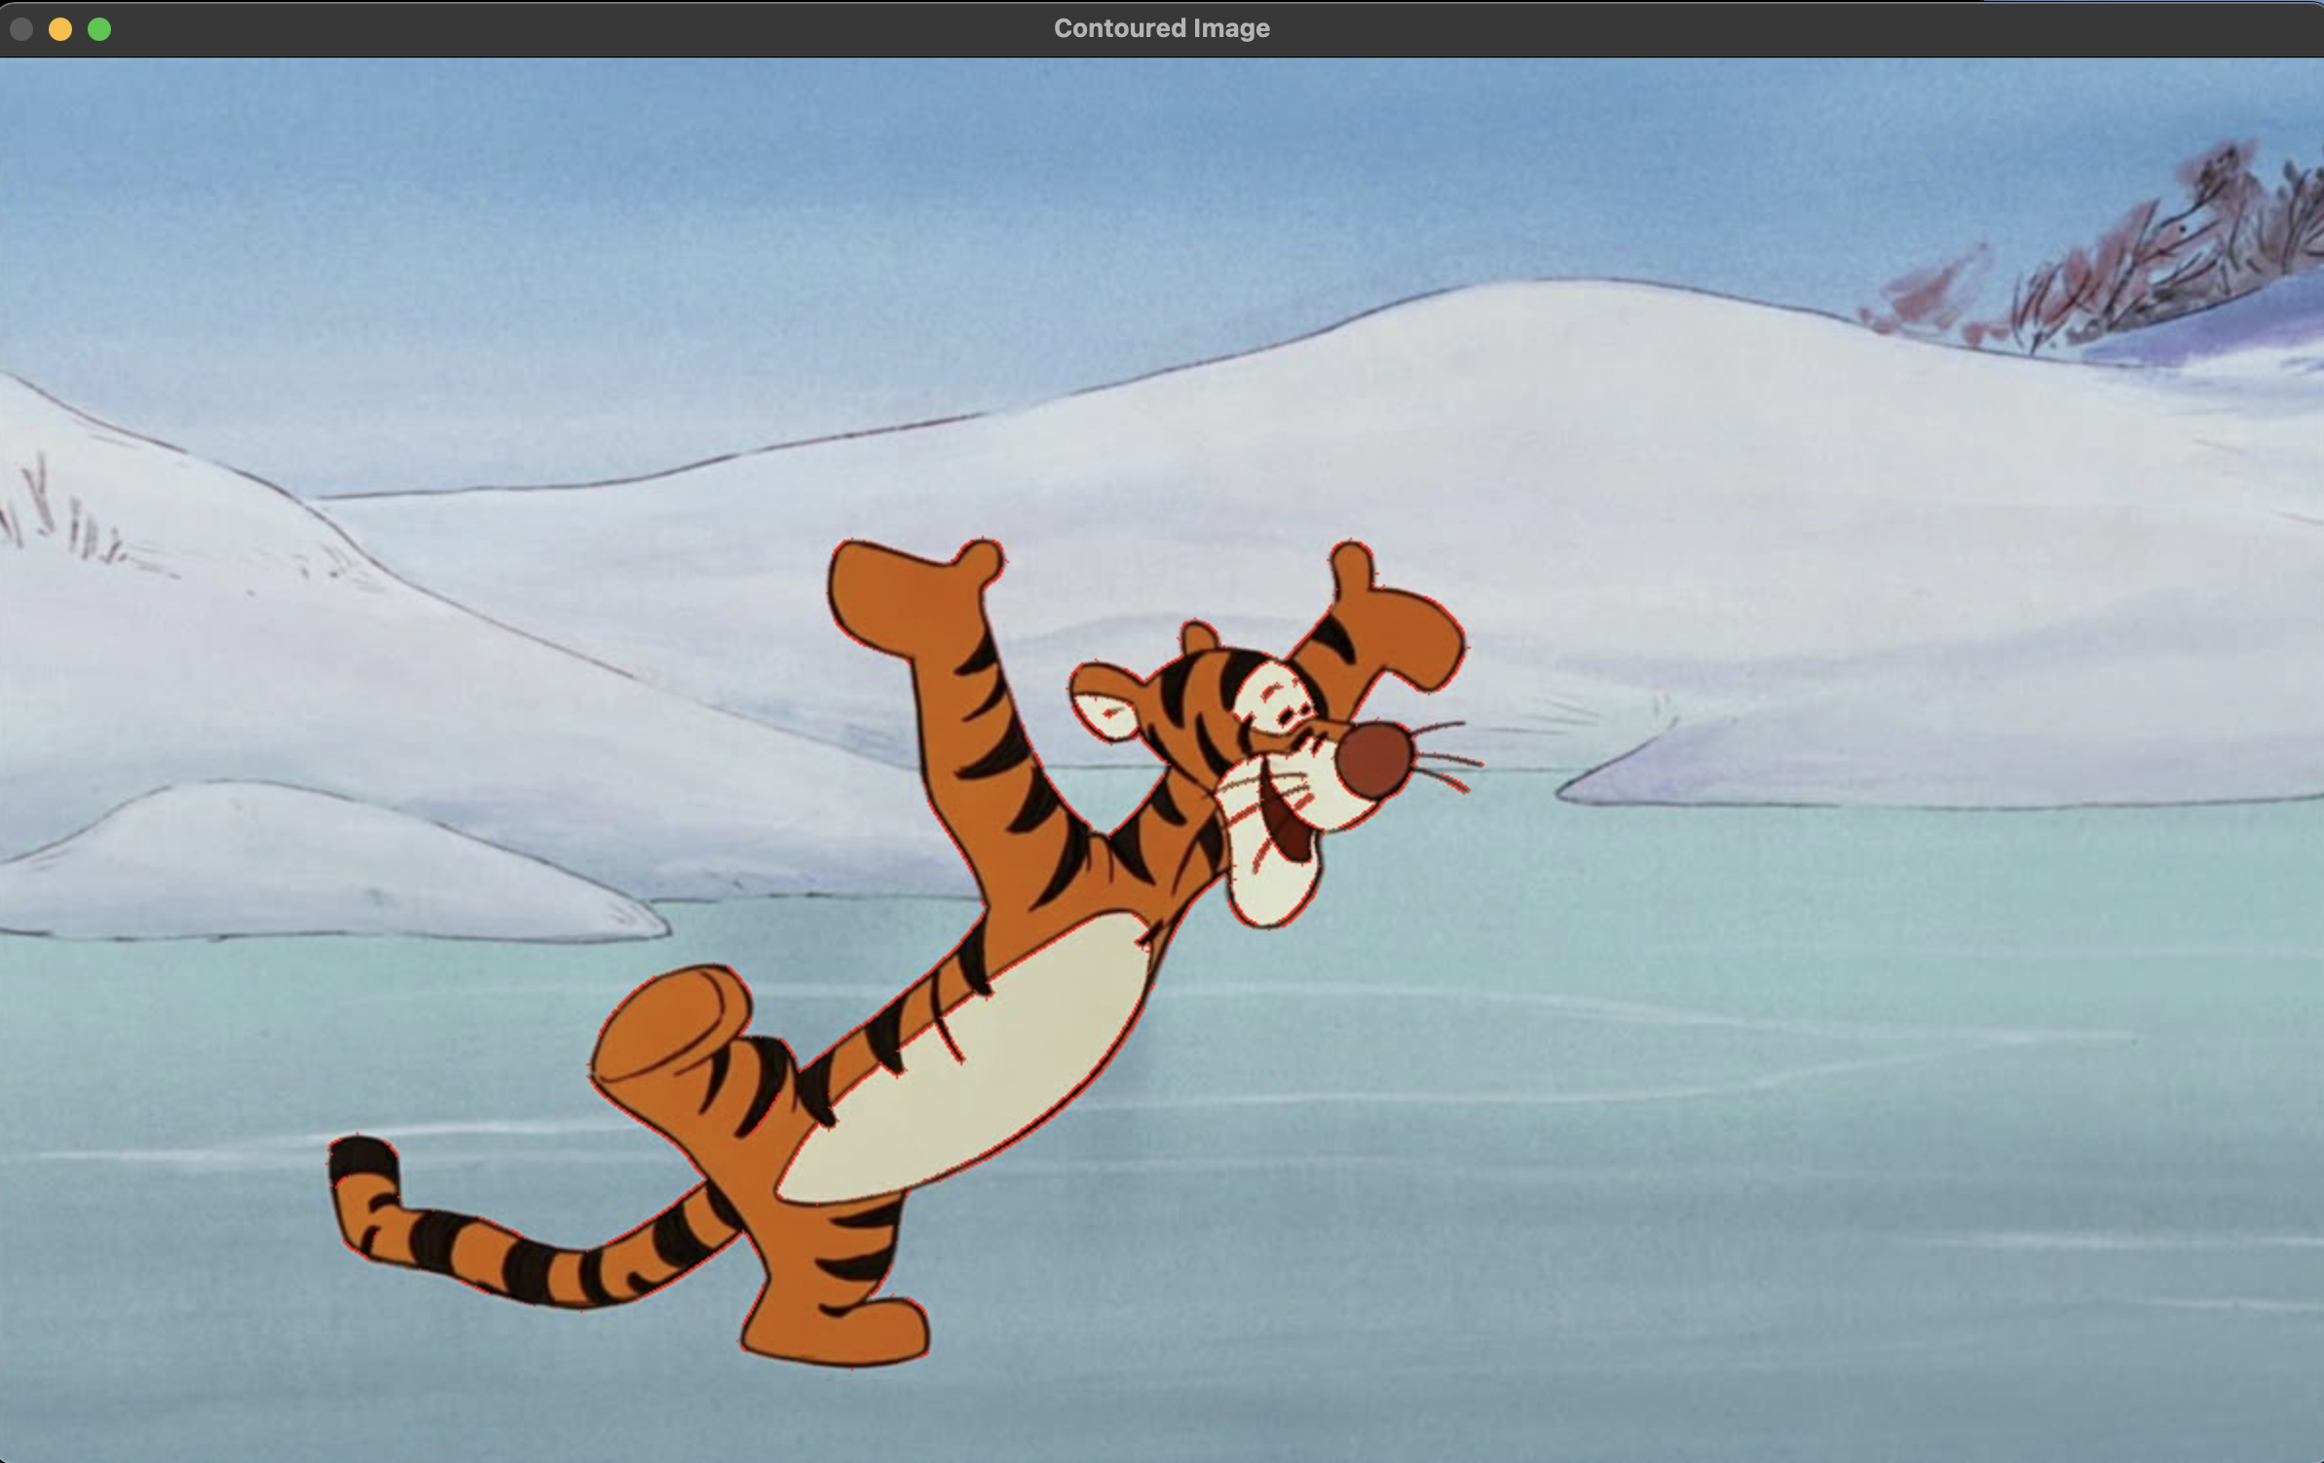

Рисунок 7 – Финальное изображение

**1****.** **Опишите, в чем заключается задача выявления контуров, и области применения этой задачи.**

Задача выявления контуров заключается в определении границ объектов на изображении, то есть тех точек, где происходит резкое изменение яркости. Контур отражает форму и структуру объекта, отделяя его от фона. Выделение контуров является ключевым этапом в компьютерном зрении и используется в задачах распознавания объектов, сегментации изображений, анализа сцен, обнаружения движения, идентификации форм, распознавания текста, робототехнике и системах технического зрения для последующей обработки и интерпретации визуальной информации.

**2. На чем основываются градиентные методы выявления контуров?**

Градиентные методы основаны на достаточно простой идее, заключающейся в том, что на границе объекта происходит сильный скачок яркости изображения. Получаем, что если в данном пикселе сильно меняется значение яркости, данный пиксель является границей. Чтобы определить является ли данный пиксель границей или нет, мы должны сравнить значение градиента с некоторым порогововым значением.

**3. Опишите основные этапы алгоритма** **Канни.**

Алгоритм Канни состоит из следующих шагов:

1. построение черно-белого изображения;
2. применение фильтрации для подавления шумов (размытие по Гауссу);
3. вычисление градиентов функции яркости;
4. подавление немаксимумов (если значение градиента пикселя больше соседних, то пиксель определяется как граничный, иначе значение пикселя подавляется);
5. двойная пороговая фильтрация(сравнение величины градиента с двумя пороговыми значениями).

**4.** **Что такое градиент пикселя изображения и какие могут возникнуть проблемы с его вычислением? Объясните почему они возникают?**

Градиент пикселя изображения — это вектор, характеризующий направление и скорость наибольшего изменения яркости функции I(x, y). Его компоненты определяются как частные производные: Gx = ∂I/∂x и Gy = ∂I/∂y, а величина градиента равна |∇I| = √(Gx² + Gy²). Он показывает, насколько резко изменяется яркость и в каком направлении.

Понятие частной производной определено для непрерывной на области определения функции, в то время как рассматриваемая функция изображения 𝐼(𝑥, 𝑦) определена на конечном множестве натуральных точек. Для вычисления градиента в этом случае используют частные методы.

**5. Опишите принцип работы оператора Собеля и особенности его использования в алгоритме Канни.**

Оператор Собеля используется для приближенного вычисления частных производных функции яркости изображения по направлениям x и y. Он основан на свертке изображения с двумя 3×3 матрицами, усиливающими различие яркости по горизонтали и вертикали. Результаты свертки формируют компоненты градиента Gx и Gy, а величина градиента вычисляется как |∇I| = √(Gx² + Gy²).

**6.** **Какие операторы возможно использовать вместо оператора Собеля, найдите самостоятельно и опишите, в чем их отличие от оператора Собеля.**

Вместо оператора Собеля для вычисления градиентов изображения могут использоваться операторы Робертса, Прюитта и Кирша.

Оператор Робертса основан на 2×2 ядрах и оценивает градиент по диагональным направлениям, обеспечивая высокую чувствительность к резким переходам, но низкую устойчивость к шуму.

Оператор Прюитта использует 3×3 ядра, аналогичные Собелю, однако в нем отсутствует весовое усиление центральных элементов, что делает его менее сглаживающим, но проще вычислительно.

Оператор Кирша применяет восемь 3×3 масок, ориентированных по всем основным направлениям, и выбирает максимальный отклик, обеспечивая высокую точность направления границы, но с увеличением вычислительной сложности.

**7. Каким образом и для чего осуществляется округление угла градиента? Опишите на примере матрицы изображения, зачем хранить угол и для чего его округлять. Поясните на чертеже, как происходит округление.**

Округление угла градиента осуществляется для упрощения выбора направления, вдоль которого проводится сравнение величины градиента при подавлении немаксимумов. Угол градиента φ определяется как φ = arctg(Gy/Gx) и характеризует направление наибольшего изменения яркости.

Поскольку точное значение угла не требуется, его округляют до ближайшего из восьми дискретных направлений с шагом 45°, что соответствует ориентации на соседние пиксели в матрице изображения. Такое округление снижает вычислительную сложность, обеспечивает однозначное направление анализа и повышает устойчивость алгоритма Канни к шумам и колебаниям угла.

**8.** **Опишите, в чем суть этапа подавление немаксимумов, покажите роль угла градиента в данном этапе.**

Суть этапа подавления немаксимумов заключается в том, чтобы оставить только те пиксели, которые действительно соответствуют локальным максимумам градиента, то есть находятся на истинной границе объекта. После вычисления величины и направления градиента каждый пиксель сравнивается с двумя соседними пикселями, лежащими по направлению градиента, определяемому углом φ = arctg(Gy/Gx).

Если значение градиента текущего пикселя больше, чем у соседей по направлению наибольшего изменения яркости, то пиксель сохраняется как часть контура, иначе его значение подавляется, то есть устанавливается в ноль. Таким образом, угол градиента определяет направление, вдоль которого проводится сравнение, обеспечивая точное выделение тонкой линии границы без размытых или дублирующихся контуров.

**9.** **Опишите, в чем принцип двойной пороговой фильтрации.**

Производим следующую фильтрацию для пикселей, которые уже выбраны как граница на предыдущем шаге: если значение градиента меньше нижней границы, то пиксель не граница, если значение градиента выше - верхней границы, то пиксель точно граница.

После такого фильтра останутся пиксели, значение градиента которых заключено между границами. Для них воспользуемся следующим предположением: если пиксель – это граница, то он не может быть отдельной границей, рядом должен быть еще пиксель с границей.

Исходя из этого предположения есть проверка на то, что рядом с границей есть другая граница, для чего необходимо проверить 8 пикселей вокруг заданного.